Устойчивость дозвуковых микро – струй и их горение

В.В. Козлов ^{1,2}, Г.Р. Грек¹, М.М. Катасонов¹, О.П. Коробейничев³, Ю.А. Литвиненко¹, А.Г. Шмаков³

¹Институт теоретической и прикладной механики им. С.А. Христиановича
Сибирского отделения Российской Академии Наук, Новосибирск, Россия
² Новосибирский Государственный Университет, Новосибирск, Россия
³Институт химической кинетики и горения
Сибирского отделения Российской Академии Наук, Новосибирск

В работе представлены результаты экспериментальных исследований горения пропана в круглой и плоской микро – струе при малых числах Рейнольдса, находящихся под воздействием поперечного акустического поля. Выявлены особенности эволюции пламени в настоящих условиях. На основе полученной информации обнаружен ряд новых явлений в процессе развития пламени при горении топлива в круглой и плоской микро – струе (см., например, рис. 1 и рис. 2). Эти явления описаны и объяснены.
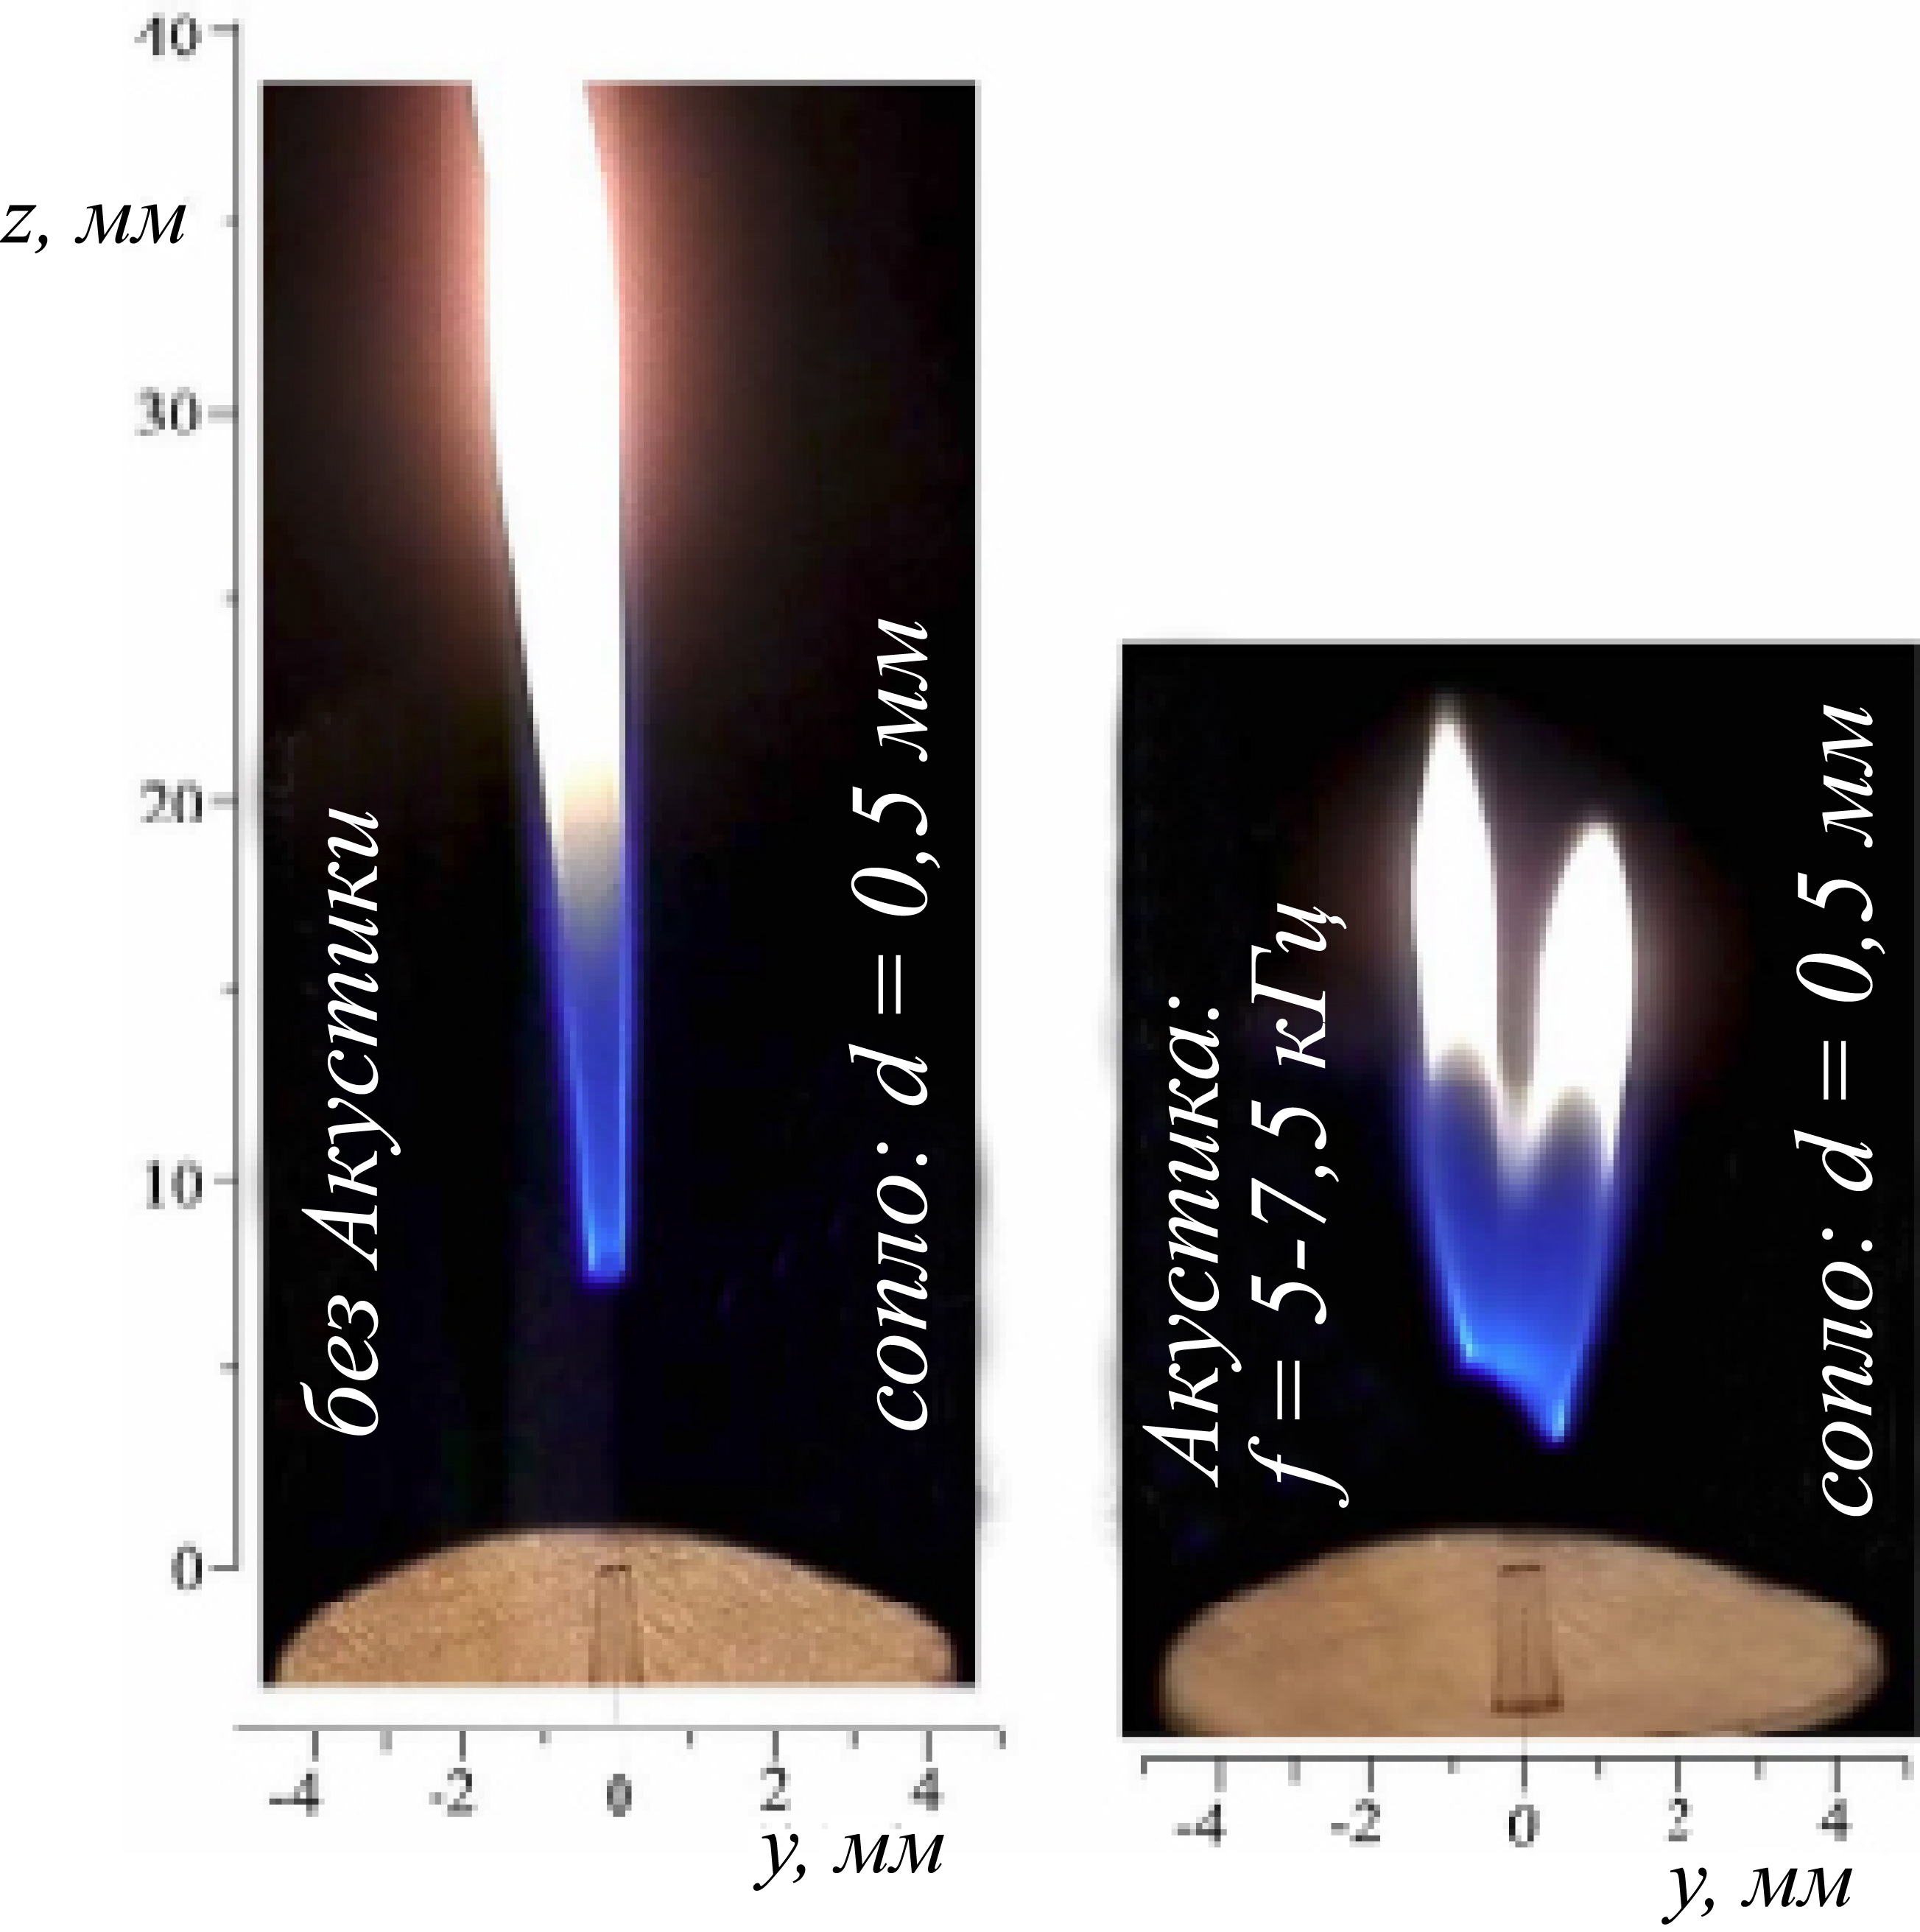

Рис. 1. Раздвоение пламени круглой микро – струи (диаметр сопла d = 0.5 mm)
в поперечном акустическом поле.
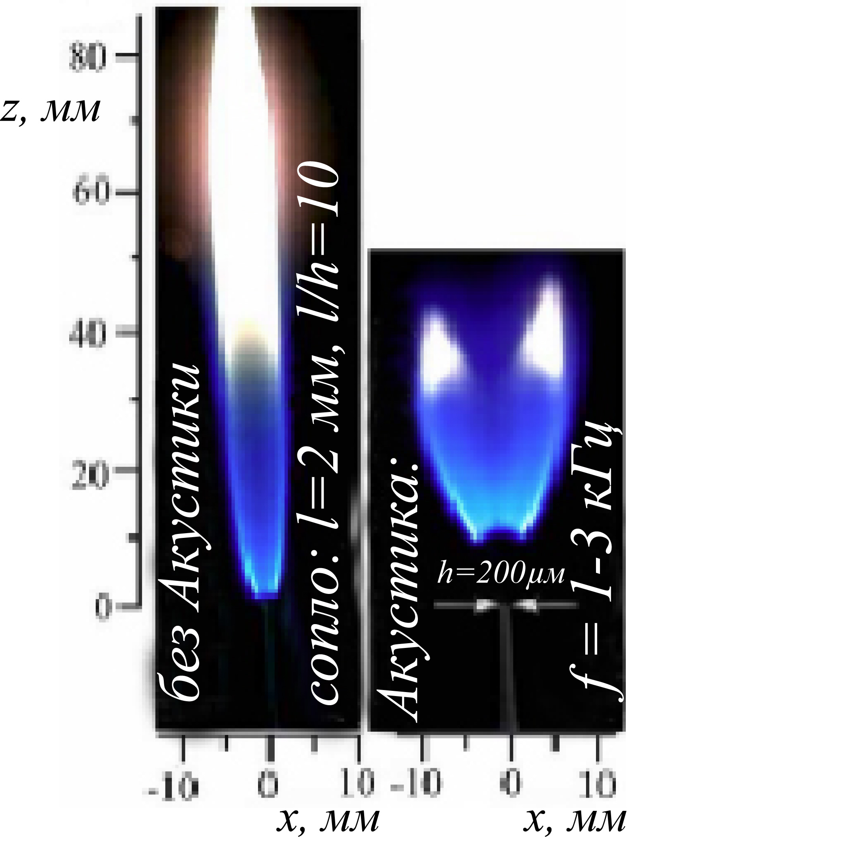

Рис. 2. Раздвоение пламени плоской микро – струи в поперечном акустическом поле.
(сопло: l = 2 мм, h = 200 μм, l/h = 10).

1. Г.З.Грек, В.В.Козлов,Ю.А.Литвиненко Устойчивость дозвуковых струйных течений //
Новосибирск, 2012, Ред.-изд.центр НГУ, 208 с.
2. V. V. Kozlov, G. R. Grek, A.V. Dovgal, Y. A. Litvinenko Stability of Subsonic Jet Flows //
Journal of Flow Control, Measurement & Visualization, 2013, 1, 94-101.
3. V. V. Kozlov, G.R. Grek, M. M. Katasonov, O. P. Korobeinichev, Y. A. Litvinenko,
A. G. Shmakov // Journal of Flow Control, Measurement & Visualization, 2013, 1, 108-111.
4. Г.З.Грек, М.М.Катасонов, В.В.Козлов, О.П.Коробенечев, Ю.А.Литвиненко, А.Г.Шмаков Особенности горения пропана в круглой и плоской макро -и микроструе в поперечном акустическом поле при малых числах Рейнольдса // Вестник НГУ «Физика»,2013, том.8, выпуск 3, стр.98-119.*

